Технологическая карта для проектирования урока
п/п | Параметр | Описание
1 | Учебный предмет, класс | Русский язык. Первый класс.
2 | Тема занятия/урока | Знакомство с буквой С.
3 | Цель | Формирование графического навыка письма заглавной буквы С.
4 | Задачи | - уточнить акустико-артикуляционные признаки изучаемого звука, закрепить умения соотносить звук [с] с буквой С; познакомить с заглавной буквой С;  - сформировать у учащихся четкий зрительно-двигательный образ заглавной буквы С, научить писать ее и соединять с буквой А,О,У по алгоритму;  - коррегировать и развивать пространственную ориентировку; развивать мелкую моторику рук.  - воспитывать положительную мотивацию к процессу обучения.
5 | Ожидаемый результат | Предметные: знают особенности произнесения звука [с] и его характеристику; называют букву С, как знак звука [с]; различают печатную и письменную букву С; проводят сравнительный анализ письменной и печатной букв; умеют писать заглавную букву С;.  Базовые учебные действия:  Регулятивные: принимают учебную задачу, сформулированную учителем; планируют работу на уроке; осуществляют самоконтроль и самооценку  Познавательные: характеризуют звук [с]; осуществляют сравнение печатных и письменных заглавных букв; анализируют задание, определяют его цель; ориентируется в своей системе знаний: отличают новое от уже известного; делают выводы в результате совместной работы класса и учителя.  Коммуникативные: сотрудничают с учителем и сверстниками, слушают и понимают речь других, соблюдают правила общения.  Личностные: выражают положительное отношение к процессу познания; развивается интерес к письму и способность адекватно судить о причинах своего успеха или неуспеха в учении.
Оборудование и материалы |  | Прописи, картинки с печатной и прописной буквой С на каждого ребенка, картинки слон, стул, собака. Зеркала, разрезанная азбука
Этап урока |  | Деятельность педагога | Деятельность ученика
1. МОТИВАЦИОННЫЙ БЛОК (Эмоциональный настрой, самоопределение к деятельности.) |  | Прозвенел уже звонок,  Начинается урок.  Злость, капризы, ссоры с ленью  Пусть останутся за дверью.  С улыбкой и старанием  Получим много знаний мы. (С. Чижова)  Давайте настроимся на работу, улыбнёмся друг другу. | Слушают учителя, садятся за парты  Слушают стихотворение
Постановка цели и задач урока (Постановка учебной задачи, проектирование вариантов работы над выявленными и возможными затруднениями с учетом индивидуальных особенностей и разного уровня сложности освоения учебного материала) |  | - Ребята, посмотрите на доску (дети отвечают) на доске вывешены перевернутые картинки.  -Вы должны отгадать загадки, а ваши отгадки нам помогут узнать, что изображено на картинках (педагог читает загадки, отгадав, переворачивает по одной картинке)  1.Носом-шлангом великан  Моется, как в душе.  Этот житель жарких стран  Всех крупней на суше. ( Слон )  2. У него спина большая. И на ней он разрешает  И писать, и рисовать, и лепить, и вырезать (стол)  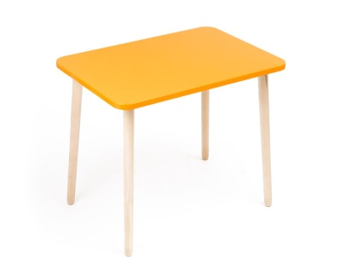  3. Машет радостно хвостом,  Когда идёт хозяин в дом.  У неё удел таков  Дом хранить от чужаков. (Собака)  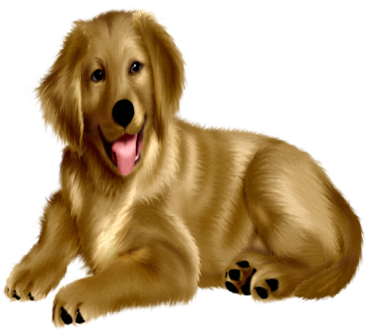  -Какие вы молодцы, все загадки отгадали!  -Ребята, а какой первый звук мы слышим в словах слон, стол, собака?  Педагог произносит слова, при этом выделяя голосом первый звук с…  -Правильно, это звук [С]  - Давайте повторим. Что такое звуки?  - Звуки мы слышим и произносим.  - Правильно, молодцы!  - А сейчас возьмите зеркала, и глядя в них, давайте произнесем звук [с], и обратите внимание на  положение языка, губ, зубов, как проходит воздушная струя при произнесении звука. (Показ рисунка «Насос»).  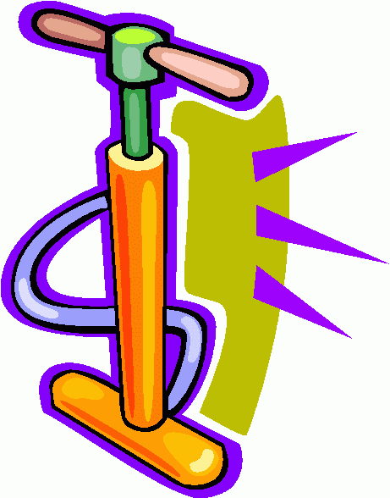  - Зубы сближены. Губы немного растянуты в улыбке. Кончик языка упирается в нижние зубы. Спинка языка выгнута, посередине языка образуется желобок  - Струя воздуха у нас идёт вперёд только через маленькую щель.  - Произнесём С--------------  ( дети произносят звук хором, по одному, парами)  -Воздушная струя тёплая или холодная? (холодная)  -Молодцы у вас отлично получается!  - Ребята, а что мы можем сказать про звук [с], какой он гласный или согласный?  - Правильно, согласный!  - А что мы знаем про согласные звуки?  -Правильно, звуки у которых возникает преграда и которые мы не можем пропеть, они согласные.  - Ребята, давайте определим, звук [с] глухой или звонкий?  Помните, что домик нашего голоса - это горло  - Положим нашу ладошку на горлышко и произнесём звук [с], вибрирует горлышко или нет?  - Мы с вами поговорили про звук [с], но звуки мы только произносим и слышим. И как вы знаете, каждый звук живет в своем домике – букве. Вот и звук [с] живет в букве с.  С печатной буквой С, вы уже познакомились на уроке чтения. Найдите в кассе букв букву С и положите ее перед собой.  - Ребята, посмотрите на картинки, назовите предметы, которые там изображены и давайте придумаем предложения с этими предметами.  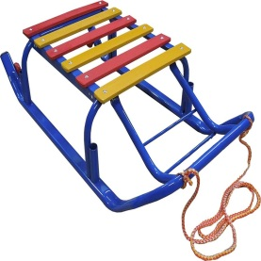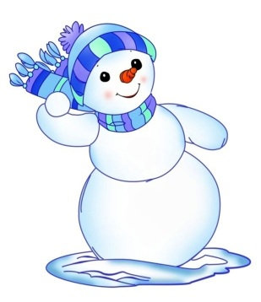  - Ребята, посмотрите, на схемы предложений, которые мы придумали. Скажите, почему буква С везде заглавная? Правильно, потому что слова, которые начинаются на букву С стоят в начале предложения.  - Молодцы! Ребята, сегодня мы научимся писать заглавную букву С, но сначала вспомним, чем отличается заглавная буква от строчной? | Педагог привлекает внимание детей на доску  Дети отгадывают загадки  Дети, вместе с учителем выполняют задания,  Педагог вместе с детьми выполняет упражнения  Звук [с] согласный, возникает преграды при произнесении.  Определяют, что горло не вибрирует, значит, звук [с ]глухой.  Дети работают на местах, по желанию ребенок может выйти к доске, найти букву С и прикрепить к доске.  С помощью педагога придумывают предложения и составляют схемы.  Дети вместе с учителем проговаривают отличия букв.
2.ОПЕРАЦИОННАЛЬНЫЙ БЛОК  Открытие нового знания, способа действия (Привлечение уже изученного материала, практическая работа, обсуждение (в парах, группах), формулирование вариантов выводов. Обобщение.) |  | -Рассмотрим заглавную письменную букву С. Сравните ее с заглавной печатной. Есть отличия? Давайте вместе их назовем. Правильно, прописная и печатная буква «С» очень похожи, но печатная буква С пишется прямо, а прописная буква С с легким наклоном.  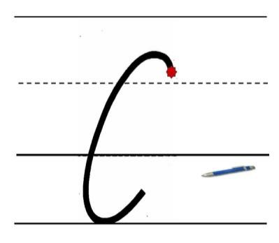  Педагог призывает детей немного отдохнуть и выполнить разминку  Физкультминутка с элементами массажа.  Утром лисонька проснулась,  Лапкой вправо потянулась,  Лапкой влево потянулась,  Солнцу нежно улыбнулась  В кулачок все пальцы сжала,  Растирать себе лапки стала –  Ручки, ножки и бока.  Вот какая красота!  (Все массажирующие движения выполняются от периферии к центру: от кисти к плечу, от ступни к бедру и т.д.).  А потом ладошкой  Пошлёпала немножко.  Ну, красавица – Лиса! (Красуясь, выполнять полуобороты корпуса вправо-влево, поставив руки на пояс и выпрямив спину).  До чего же хороша!  - Молодцы, а теперь давайте вспомним как мы должны сидеть во время письма.  Правила правильного положения во время письма:  1. Сидеть при письме прямо, не сгибаясь.  2. Держать оба локтя таким образом, чтобы они не опирались на стол или, в крайнем случае, опирались на него равномерно.  3. Придерживать тетрадь (бумагу) левой рукой (для праворуких).  4. Писать прямо, а наклон будет создаваться за счет наклонного положения тетради (бумаги) | рассматривают и сравнивают печатную и прописную букву С
Включение нового в активное использование в сочетании с ранее изученным  (Самостоятельная работа (в парах, группах). Дифференцированные задания. Творческие задания. Диагностические задания на осознание и понимание нового, включение будущего нового материала.)  Дифференцирование заданий по степени сложности с учетом индивидуальных особенностей обучающихся. Продумывание форм дозированной помощи. |  | - Садитесь на свои места и давайте поучимся писать заглавную букву С.  Учитель ведет пальцем по букве и комментирует алгоритм написания заглавной буквы С:  - Ведем округлую линию влево, затем вниз, пересекаем верхнюю линию рабочей строки, спускаемся вниз; чуть закругляем влево, доводим до нижней линии рабочей строки, поднимаемся вверх вправо и заканчиваем письмо на середине рабочей строки.)  - А сейчас давайте, вместе напишем букву С  на манной крупе.  - Молодцы, какие красивые буквы у вас получились. А сейчас вспомним как мы должны сидеть во время письма:  Я тетрадь свою открою и наклонно положу.  Я друзья, от вас не скрою, ручку я вот так держу.  Сяду прямо, не согнусь, за работу я возьмусь.  - Открываем прописи и обводим заглавную букву С по точкам. (затем пишут самостоятельно). Учитель смотрит, не выходят ученики за границы строки, все ли с правильным наклоном. Обводим квадратик буквы синим цветом, так как она согласная, вспоминаем, что есть поля за которые не выходим, обводим элементы не торопясь.  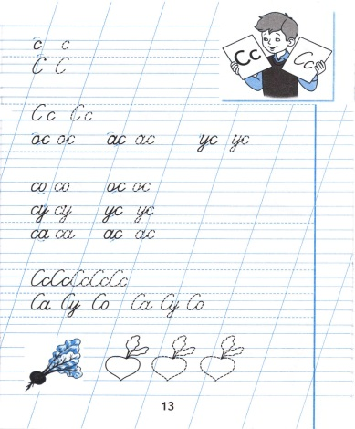  - Кто написал, положили ручки на стол, сели ровно красиво, чтобы я видела, что все закончили.  -Давайте, разомнем наши пальчики:  (Педагог проводит пальчиковую гимнастику)  Раз, два, три, четыре, пять (сжимаем и разжимаем кулачки)  Мы пошли в лесок гулять.  Этот пальчик по дорожке (загибаем пальчики начиная с большого),  Этот пальчик по тропинке,  Этот пальчик за грибами,  Этот пальчик за малинкой,  Этот пальчик заблудился  Очень поздно возвратился.  - Ребята, мы в классе все дружим с друг другом, поэтому нам хорошо и весело, а буква С одна и ей грустно. Давайте, научим дружить букву О с буквой а. найдите в азбуке заглавную букву С и маленькую букву с. Выложите (у доски и на местах) слог Са. Какую букву мы положим первой, а какую второй?  Затем учитель показывает (на доке) и проговаривает алгоритм соединения заглавной буквы С с буквой а.  Ставим ручку на букву снизу. Задерживаемся на строке, поднимаемся вверх и, не доходя до середины строки, закругляем, задерживаемся на строке. Уходим вниз по наклонной, смыкаем букву.  После того, как дети прописали букву С, слог Са проводится анализ сформированности каллиграфических умений по критериям:  1. Соответствие начертания буквы образцу.  2. Равнонаклонность.  3. Безотрывность.  4. Одинаковое расстояние между буквами, элементами.  5. Одинаковая высота букв. | Обводят пальчиком букву С.  Дети слушают объяснения, затем вместе с педагогом выполняют упражнения.  Работают в прописях. Дети пишут элементы заглавной буквы С.  Выполняют гимнастику.  Выкладывают на столе слог Са, у доски по желанию.  Пальчиком в тетради обводят слог Са
Итоговая рефлексия  (Продумывание вопросов для обучающихся, учитывающих разный уровень усвоения материала. Самоанализ и самооценка: личностные приращения.)  Задание на дом (Детям даётся возможность реализовать личные образовательные потребности, выбрать уровень сложности) |  | - Ребята, с буквой какого звука мы сегодня познакомились? Дайте ему характеристику. Какой это звук? Что мы сегодня с вами успели написать? - Давайте посмотрим, всё ли у нас получилось? Выберите самую красивую и правильную букву С которая у вас получилась, подчеркните её.  - Посмотрите, не завалились у нас буквы?  -Давайте каждый самостоятельно оценит свою работу на уроке. Поднимите зеленый карандаш вверх те, кто считает, что он отлично поработал на уроке, у него все получилось. Если что-то не получилось и вы немного собой недовольны – желтый. Ну а если совсем ничего не получилось и вы абсолютно не довольны своей работой на уроке – поднимите красный карандаш. | - Мы знакомились с буквой С.  Отвечают в каких ситуациях пишется заглавная буква С.  Оценивают свою работу на уроке.

